Fulda lancia Conveo Tour 2, pneumatico estivo per veicoli commerciali leggeri

Fulda, marchio tedesco diventato celebre per l’eccellente rapporto qualità-prezzo, lancia Conveo Tour 2, pneumatico estivo di nuova generazione per veicoli commerciali leggeri. Conveo Tour 2 punta a offrire consumi ridotti e maggiore durata ai proprietari di veicoli commerciali leggeri, riducendo il costo totale di possesso.

Fulda Conveo Tour 2 è stato pensato per rispondere all’espansione del segmento dei pneumatici estivi per veicoli commerciali leggeri, la cui produzione si prevede crescerà del 12% tra il 2016 e il 2021.

Riduzione dei consumi e maggiore durata
L’innovativo disegno EcoTread con elevato numero di intagli contribuisce a ridurre la resistenza al rotolamento1. Grazie a questa nuova costruzione, la deformazione del pneumatico risulta ridotta, producendo meno calore. La riduzione dell’energia dissipata contribuisce a sua volta a ridurre i consumi. Inoltre, la struttura e l’ottimizzazione della cavità del pneumatico ne garantiscono una maggiore durata¹.

Scanalature AquaFlow per la resistenza all’aquaplaning
Conveo Tour 2 dispone di tre ampie scanalature lungo la circonferenza del battistrada, che assicurano una corretta evacuazione dell’acqua, con conseguente aumento della resistenza all’aquaplaning1. Inoltre, il profilo intagliato aumenta l’aderenza sul bagnato.

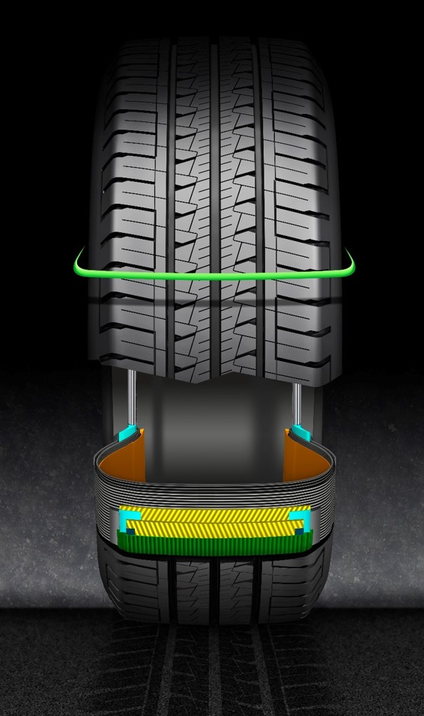
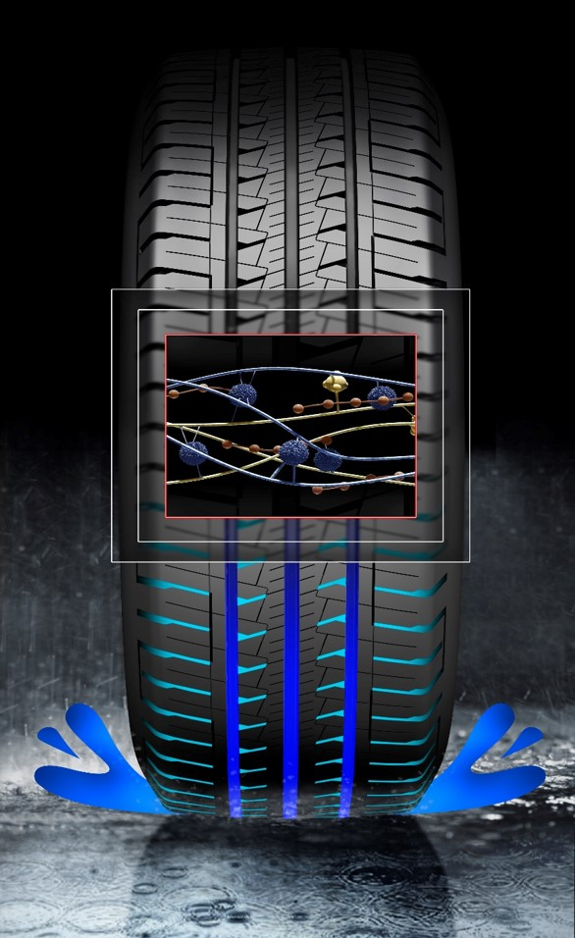
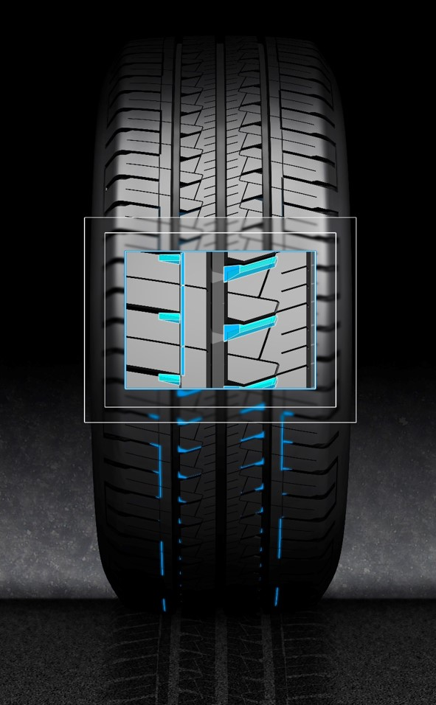
Design EcoTread Struttura robusta Scanalature AquaFlow

La gamma Conveo Tour 2, che offre alle flotte e alle piccole e medie imprese consumi ridotti e maggiore durata1, è già disponibile nelle prime misure e sarà completata entro i prossimi mesi, per un totale di 21 misure.

Elenco completo misure | 205/70R15C 106/104S
185/75R14C 102/100R | 205/75R16C 110/108R
185/75R16C 104/102R | 215/60R16C 103/101T
185R14C 102/100R | 215/65R16C 106/104T
195/60R16C 99/97H | 215/65R16C 109/107T
195/65R16C 104/102T | 215/70R15C 109/107S
195/70R15C 104/102S | 215/75R16C 113/111R
195/75R16C 107/105S | 225/65R16C 112/110R
195R14C 106/104S | 225/70R15C 112/110S
205/65R15C 102/100T | 225/75R16C 121/120R
205/65R16C 107/105T | 235/65R16C 115/113S

Rispetto al predecessore
Basato su dati interni

